informe:

Propuesta metodológica para la identificación de áreas de recuperación forestal en Monte Tláloc, Estado de México.

MONTE TLÁLOC, EJIDO DE sAN mATEO tLAXLPAN
Texcoco, Estado de México.
enero 2015

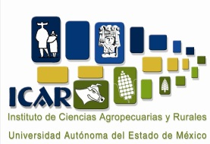


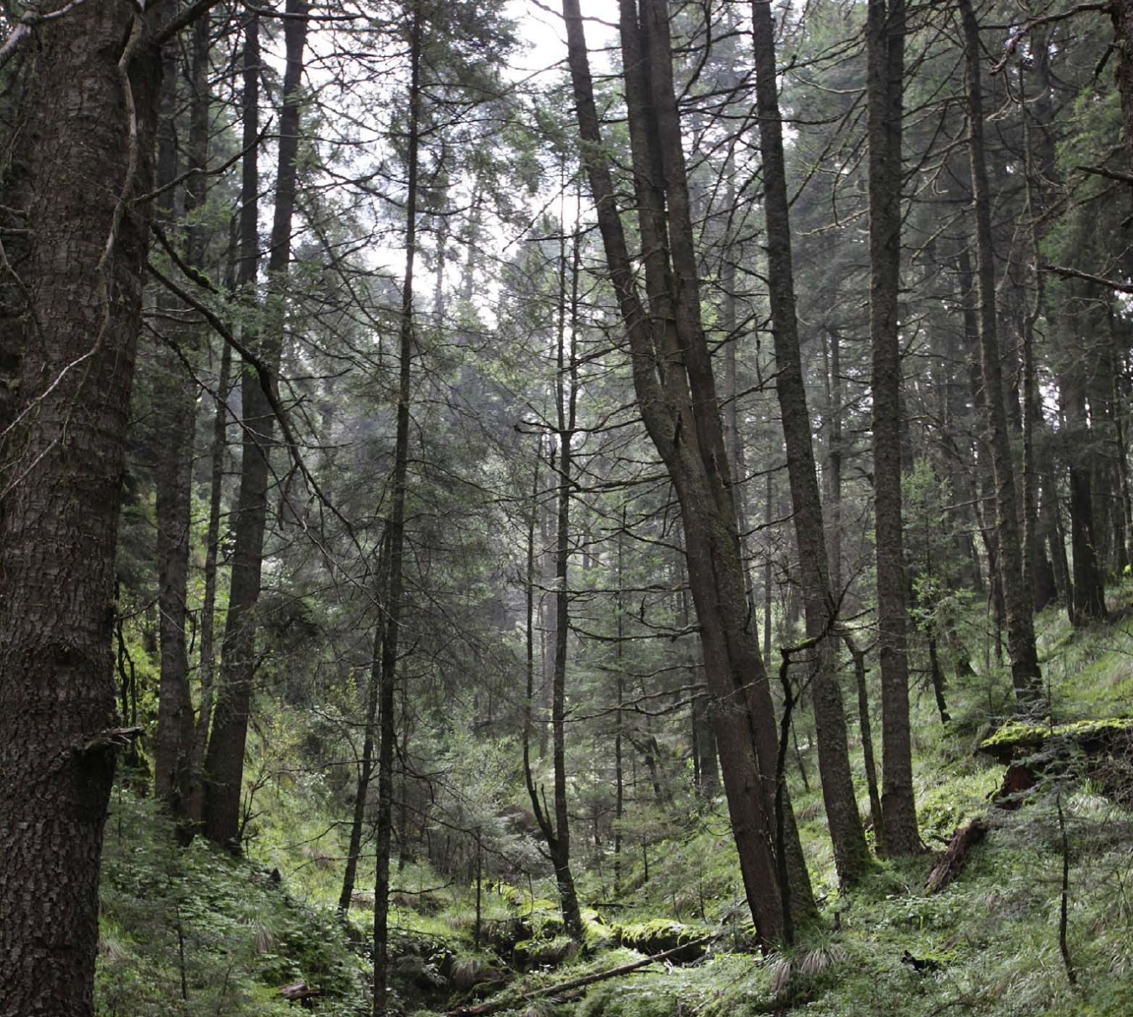

Universidad Autónoma del Estado de México
Instituto de Ciencias Agropecuarias y Rurales

Coordinadores:

Responsable Técnico: Dr. Gabino Nava Bernal
Corresponsable: Dr. Angel Rolando Endara Agramont
Colaborador: Geog. Leticia Bermúdez Rodríguez
Colaborador: Antropóloga. Sandra Sanjuanero Poblano

Contenido
1. Introducción 1
2. Metodología 1
3. Resultados 2
3.1. Aspectos biofísicos 2
3.1.1. Conformación territorial 2
3.2. Aspectos socioeconómicos 4
3.2.1. Actividades económicas 4
3.2.2. Organización social 5
3.2.3. Recursos forestales 6
3.2.4. Programas forestales 6
4. Anexos: Instrumentos de evaluación 9

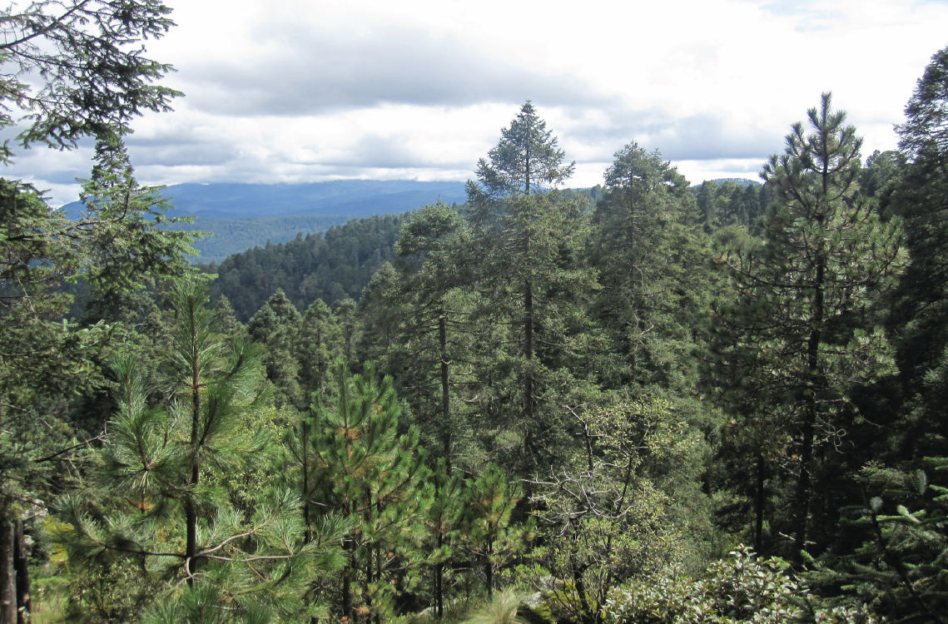

reporte: gestión forestal comunitaria
Proyecto | Propuesta metodológica para la identificación de áreas de recuperación forestal en Monte Tláloc, Estado de México.
Objetivo | Evaluar los indicadores biofísicos para medir el éxito de una reforestación y la regeneración natural del bosque.  Evaluar los indicadores socioeconómicos para implementación de una red de comunidades forestales orientadas al manejo y conservación de sus bosques.
Instrumentos | Guía para la entrevista del perfil de la comunidad  Aplicación de técnicas (Evaluación rural participativa)
Fecha | Septiembre 2014

- Introducción

La participación comunitaria en el manejo forestal, considerada con razón un elemento esencial en la conservación de los bosques tropicales de todo el mundo, se ha promovido durante décadas. Sin embargo, ha sido un objetivo difícil de alcanzar en México, pese a los grandes esfuerzos realizados. Pocos programas o proyectos pueden atribuirse un éxito duradero en lo que respecta a la ordenación forestal sostenible, conservación y restauración.

Este último representa un proceso complejo, interdisciplinario, largo y costoso; en especial en ecosistemas y paisajes altamente degradados. En particular el aspecto social requiere del acercamiento entre las partes interesadas y las comunidades, por lo tanto el entendimiento de las necesidades y opiniones de los participantes son esenciales en el desarrollo de una visión que conduzca rápidamente a cambios o efectos tangibles.

Los programas forestales aplicados al Parque Nacional Iztaccíhuatl-Popocatépetl no se apartan de esta realidad. El Parque se encuentra dividido en núcleos ejidales, de las cuales aproximadamente 2000 hectáreas corresponden al ejido de San Miguel Tlaixpan, comunidad perteneciente al municipio de Texcoco, Estado de México. Posee una extensión de 1628 hectáreas perteneciente a Monte Tláloc, conformadas por bosques de pino y oyamel principalmente.

Como parte del desarrollo de una propuesta metodológica para la identificación de áreas de recuperación forestal en Monte Tláloc, Estado de México se realizó una evaluación rural participativa en el ejido de San Miguel Tlaixpan, a través de la aplicación de una serie técnicas e instrumentos con el objetivo de identificar elementos que permitirán construir indicadores socioeconómicos para la implementación de una red de comunidades forestales orientadas al manejo y conservación de sus bosques.

El presente documento muestra los resultados obtenidos de la aplicación de la evaluación rural participativa cuyo propósito fue identificar las características, recursos, acuerdos formales e informales y vulnerabilidad de la comunidad; identificar prioridades y oportunidades para el desarrollo de un proyecto de implementación de una red de comunidades forestales orientadas al manejo conservación de sus bosques; fomentar la participación de la comunidad en el análisis de sus problemas para el desarrollo de planes de acción viables.

- Metodología

Se realizó un diagnóstico participativo, un proceso continuo en el que los usuarios locales de los recursos naturales registran sistemáticamente información acerca de su bosque, reflexionan al respecto y llevan a cabo acciones de gestión en respuesta a lo aprendido.

De acuerdo a la metodología señalada en el “Manual del promotor, Métodos e instrumentos para realizar el diagnóstico participativo comunitario” publicado por la SEMARNAT y la CONAFOR se realizaron reuniones iniciales con las partes interesadas para presentar la propuesta del diagnóstico a los miembros de la comunidad que participan en el manejo de los recursos forestales.

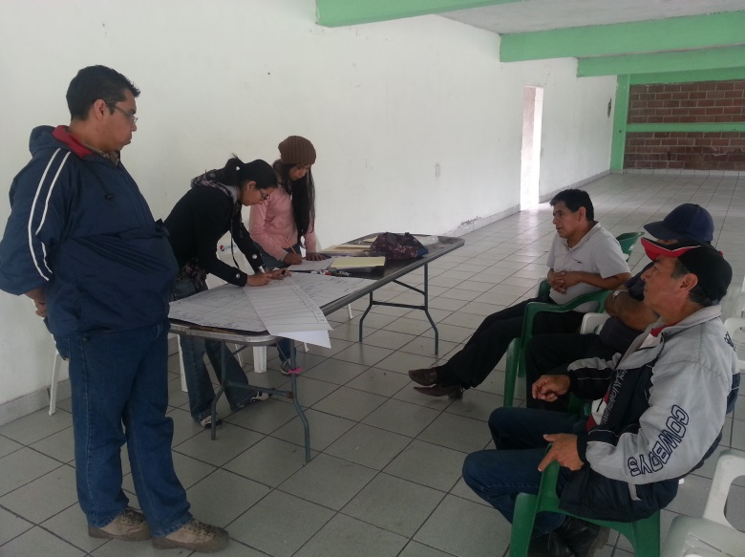
Figura 1. Ejecución del diagnóstico participativo

Fuente: Trabajo de campo 2014.

Se realizó el análisis de la institucionalidad de la comunidad y el perfil comunitario a través de la elaboración y aplicación de instrumentos de evaluación (Guía para la entrevista para el perfil de las organizaciones comunitarias, gubernamentales y para el perfil de la comunidad) dirigidos a grupos y organismos a nivel federal (Comisión Nacional Forestal –CONAFOR), municipal (Ayuntamiento de Texcoco, Dirección de Ecología) y ejidal (Comisariado Ejidal/Bienes Comunales, Consejo de Vigilancia). Así mismo se incluyó la ejecución técnicas de Evaluación Rural Participativa (Mapeo de los recursos, Esquemas de vinculación y Calendario estacional).
- Resultados
  - Aspectos biofísicos

    - Conformación territorial

San Miguel Tlaixpán comunidad perteneciente al municipio de Texcoco (figura 1). Estado de México, posee una extensión territorial de 1628.64 hectáreas de tierra cultivable y bosque; además de 640.85 hectáreas de pastizales, con una población total de 7,064 habitantes (INEGI, 2010). Ubicado a una altitud de 2400 m.s.n.m al noroeste de una de las principales elevaciones del Sistema Volcánico Transversal Trasnmexicano (Monte Tláloc).

El ejido de San Miguel Tlaixpan, comunidad perteneciente al municipio de Texcoco, Estado de México. Posee una extensión de 1628 hectáreas perteneciente a Monte Tláloc, conformadas por bosques de pino y oyamel principalmente (figura 2).

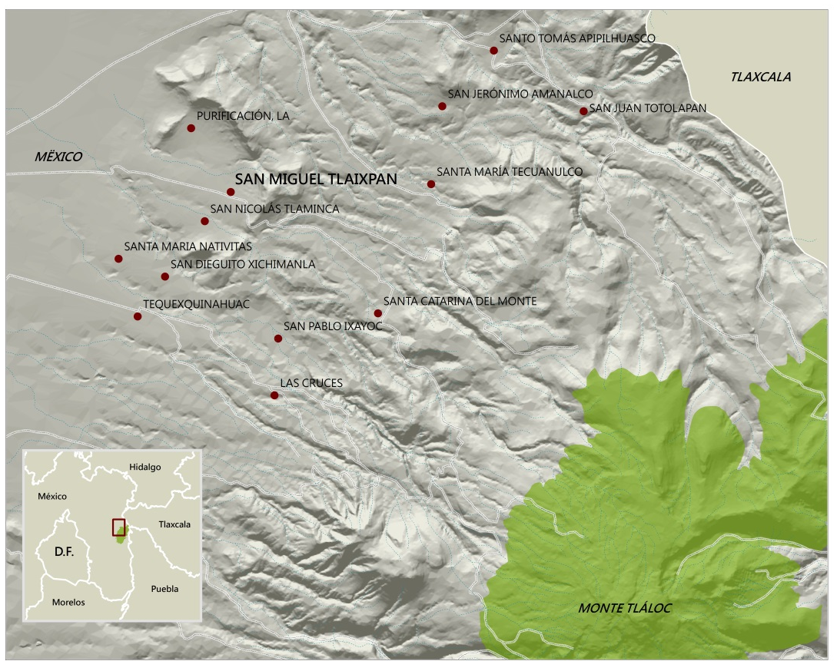
Figura 2. Ubicación de San Miguel Tlaixpan

Fuente: Elaboración propia.

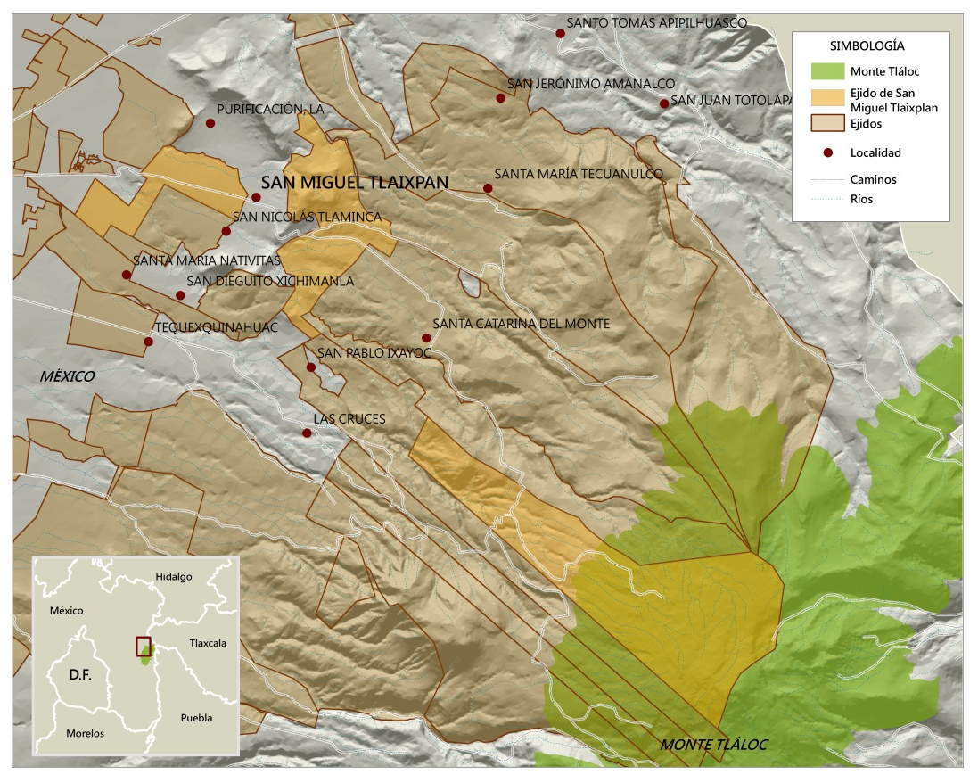
Figura 3. Delimitación ejidal

Fuente: Elaboración propia.

Presenta un clima templado subhúmedo, de verano largo, con poca oscilación térmica y temperatura máxima antes del solsticio de verano (Cb´ (i)g). La precipitación total anual es de 503 a 750 mm y la temperatura media anual es de 10 a 15° C.

La parte del ejido perteneciente a Monte Tláloc se caracteriza por el predominio delos bosques de alta montaña, compuestos, principalmente, por bosque de pino denso, semidenso y fragmentado y en menor medida de oyamel. En la parte alta del Tláloc y el Telapón se encuentran cubiertas por roquedos y pastizales alpinos (Franco Maass, et al., 2012).

A partir del año 2009 se tienen oficialmente registradas solicitudes por parte del ejido de diferentes apoyos y programas forestales (ProÁrbol, Programa de fomento a la organización social, planeación de desarrollo regional forestal y Programa Nacional Forestal). Anteriormente se inició una tentativa para implementar in vivero forestal sin resultados positivos. Actualmente, 248 hectáreas se encuentran registradas ante la CONAFOR como aprovechamiento forestal (2014).

  - Aspectos socioeconómicos

    - Actividades económicas

Las actividades primarias son poco representativas, la producción de cultivos de maíz, frijol y flor de calabaza es de autoconsumo; la avena y cebada es destinada como forrajes para ganado. La producción de aguacate, ciruela, pera y manzana se realiza con fines de abastecimiento doméstico y venta en la cabecera municipal de Texcoco, mientras que en el sector ganadero la crianza de ovinos, bovinos y equinos es escasa. Actualmente, las personas emigran a trabajar en diferentes sectores como el comercio, transporte y construcción principalmente a la cabecera o al Distrito Federal. El cuadro 1 muestra el calendario de actividades agrícolas y ganaderas, así como los participantes y usos.

Cuadro 1. Calendario de actividades de San Miguel Tlaixpan.
 | Producto | Actividad | Fecha | Participantes | Uso
Agricultura | Maíz | Siembra | Abril y Mayo | Unidad doméstica | Abastecimiento de la unidad doméstica.  El excedente se inserta en el mercado
Agricultura | Maíz | Primer labor Aplicación de fertilizante | Junio | Unidad doméstica
Agricultura | Maíz | Segunda labor | Julio | Unidad doméstica
Agricultura | Maíz | Deshierbe | Agosto | Unidad doméstica
Agricultura | Maíz | Cosecha | Noviembre y Diciembre | Unidad doméstica
Agricultura | Avena y cebada | Siembra | Junio | Unidad doméstica | Pastura para alimentar al ganado o comercializar
Agricultura | Avena y cebada | Cosecha | Noviembre | Unidad doméstica | Pastura para alimentar al ganado o comercializar
Frutales | Aguacate criollo | Cosecha | Agosto | Unidad domestica | Autoconsumo
Frutales | Aguacate Injerto | Cosecha | Septiembre a Octubre | Jornales | Comercialización
Frutales | Ciruela | Recolección |  | Unidad domestica | Autoconsumo
Frutales | Pera | Recolección |  | Unidad domestica | Autoconsumo
Frutales | Manzana | Recolección |  | Unidad domestica | Autoconsumo y venta
Ganadería | Ovino | Crecimiento | Durante todo el año | Unidad domestica | Autoconsumo y venta
Ganadería | Bovino | Crecimiento | Durante todo el año | Unidad domestica | Autoconsumo

Fuente: Trabajo de campo, 2014.

    - Organización social

Se identificaron grupos (Figura 2) que articulan la estructura social de la comunidad, la delegación, la iglesia y el ejido. De estos se derivan subgrupos que participan en las actividades agrícolas y ganaderas y forestales.

Delegación y Consejo de Participación Ciudadana (COPACI): Los delegados permanecen tres años en su cargo y son elegidos por votación de la población mediante asamblea. Representan a la comunidad a nivel político ante el municipio para efectos de obras públicas y gestión de apoyos.

Mayordomía: De carácter religioso se integra por dos fiscales que reciben el cargo por medio de invitación encargados de organizar festividades religiosas y otras actividades.
Ejido: Son los encargados de atender los asuntos relacionados con la tenencia de la tierra ejidal. Conformado por 139 personas (36 mujeres y 103 hombres) constituye una parte fundamental en el desarrollo de actividades de aprovechamiento forestal de la comunidad.

Comité de agua potable y agua de riego: Son elegidos cada tres años por los beneficiarios de la red de agua potable. El sistema de riego está conformado por seis personas encargadas de la distribución mantenimiento de pozos, organización de faenas para limpiar los canales, control de horas de riego, y aviso del tandeo de agua.

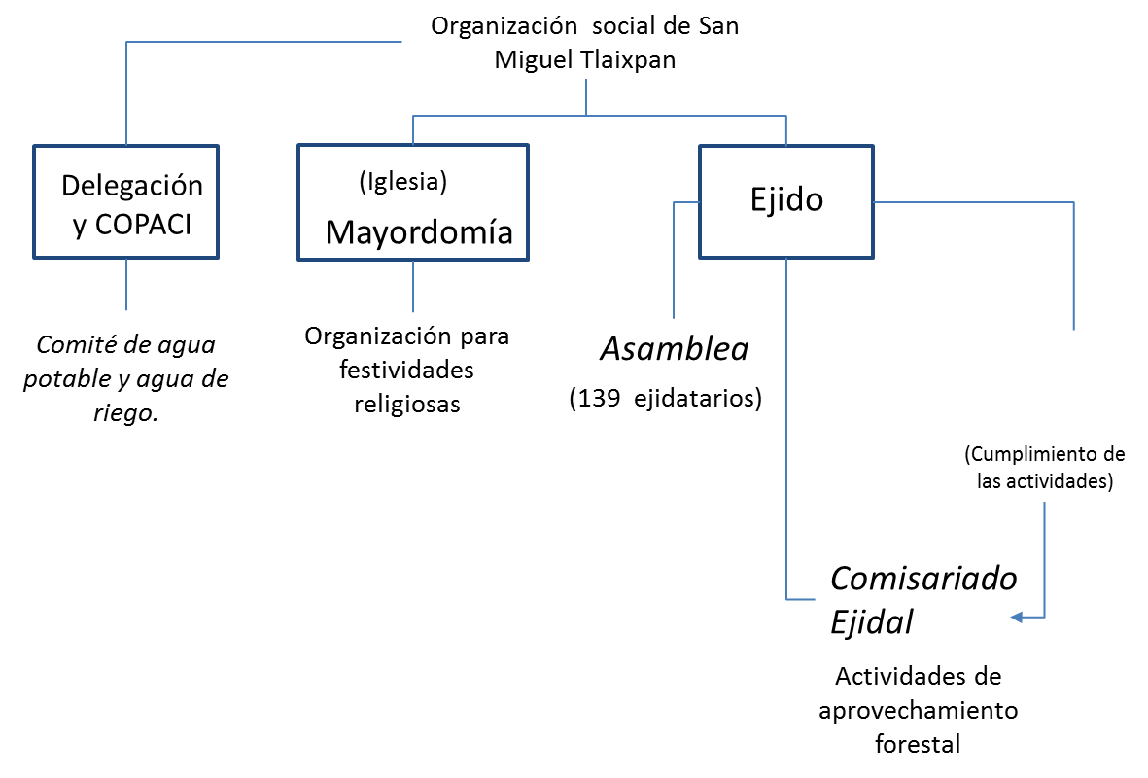
Figura 4. Estructura de la organización de San Miguel Tlaixpan

Fuente: Trabajo de campo, 2014.

    - Recursos forestales

La comunidad posee tierras de cultivo y bosques bajo la propiedad de tierra ejidal dentro y en las inmediaciones del Parque Nacional Iztaccíhuatl-Popocatápetl-Zoquiapan se realizan las principales actividades de aprovechamiento, mantenimiento y recuperación en los meses de abril a septiembre (ver cuadro 2).

Cuadro 2. Calendario de actividades forestales
 | Producto | Actividad | Fecha | Participantes | Uso
Actividades forestales | Reforestación | Plantación de árboles | Julio y agosto | Contratación de personal. | Aprovechamiento forestal a partir de la venta de madera.
Actividades forestales | Brechas corta fuego |  | Abril y mayo | Contratación de personal. | Aprovechamiento forestal a partir de la venta de madera.
Actividades forestales | Zanjas/ terrazas |  | Junio y julio | Contratación de personal. | Aprovechamiento forestal a partir de la venta de madera.
Actividades forestales | Chaponeo/ podas | Cortar las ramas bajas de los árboles | Abril | Contratación de personal. | Aprovechamiento forestal a partir de la venta de madera.
Actividades forestales | Cercado |  | Abril y mayo | Contratación de personal. | Aprovechamiento forestal a partir de la venta de madera.
Actividades forestales | Aprovechamiento forestal |  | De mayo a septiembre | Contratación de personal. | Aprovechamiento forestal a partir de la venta de madera.
Actividades forestales | Saneamiento | Control de plagas y saneamiento de árboles secos | Mayo y junio | Contratación de personal. | Aprovechamiento forestal a partir de la venta de madera.
Actividades forestales | Vigilancia |  | Agosto, septiembre y octubre | 80 jornales | Aprovechamiento forestal a partir de la venta de madera.
Fuente: Trabajo de campo, 2014.

    - Programas forestales

Actualmente el ejido tiene participación en los programas forestales con 1628 hectáreas de superficie forestal en Monte Tláloc y ante la CONAFOR se tienen registradas 248 hectáreas para aprovechamiento forestal. El cuadro 3 muestra los programas solicitados en años anteriores.

Cuadro 3. Cronología de programas forestales solicitados
Programa | Año |  | Concepto
Programa Nacional Forestal | 2014 |  | RF.1.1 Conservación y Restauración de Suelos 2014
Programa Nacional Forestal | 2014 |  | RF.1.2 Reforestación 2014
Programa Nacional Forestal | 2014 |  | RF.1.3 Protección de Áreas Reforestadas 2014
Programa Nacional Forestal | 2014 |  | PP.1 Prácticas de manejo en predios con producción maderable y conservación de la biodiversidad.
Programa Nacional Forestal | 2014 |  | PP.4 Caminos forestales
Programa Nacional Forestal | 2013 |  | RF.1.1 Conservación y Restauración de Suelo
Programa Nacional Forestal | 2013 |  | RF.1.2 Reforestación
Programa Nacional Forestal | 2013 |  | RF.1.3 Protección de Áreas Reforestadas
Programa Nacional Forestal | 2013 |  | A2.1 Cultivo forestal en aprovechamientos maderables
Programa Nacional Forestal | 2013 |  | A2.4 Tecnificación de la Silvicultura
Programa Nacional Forestal | 2013 |  | A2.5 Caminos forestales
ProÁrbol | 2012 |  | FC1.5 Comités de vigilancia participativa
ProÁrbol | 2012 |  | FC1.3 Talleres para modificación de reglamentos internos y estatutos comunales.
ProÁrbol | 2009 |  | Rehabilitación de brechas corta fuego
Programa de fomento a la organización social, planeación de desarrollo regional forestal. | 2012 |  | Actualización y/o mejora de instrumentos internos de la organización. (Unión regional de silvicultores Tlaloc A.C.)

- Programas otorgados

Fuente: Elaboración propia a partir de los datos publicados por la CONAFOR.

Monte Tláloc es considerada como zona prioritaria forestal forma parte de la unidad de manejo forestal número doce de acuerdo a las características y condiciones físicas de las áreas, anualmente se reciben solicitudes para programas por parte del ejido e individualmente como miembros de la comunidad, la asamblea dictamina la aceptación o rechazo.

El acercamiento con los habitantes de San Miguel en materia forestal se realiza a través de pláticas informativas, firma de convenios, evaluaciones rurales participativas, talleres y cursos de silvicultura comunitaria, por parte de la CONAFOR y el gobierno local a través del departamento de ecología del municipio de Texcoco dirigidos a las organizaciones interesadas.

- Anexos: Instrumentos de evaluación

Proyecto: PMI-REF Tláloc | Portafolio: socioeconómico
Proyecto: PMI-REF Tláloc | Análisis del perfil comunitario | Nivel:
PROPUESTA METODOLÓGICA PARA LA IDENTIFICACIÓN DE ÁREAS DE RECUPERACIÓN FORESTAL EN MONTE TLÁLOC, ESTADO DE MÉXICO
RESUMEN: El objetivo de la elaboración de un diagnóstico participativo es permitir a los promotores el desarrollo de una comprensión profunda de la comunidad que les permita decidir qué actividades y opciones productivas de las comunidades forestales pueden realizar, definir los actores locales y las reglas del juego podrían ser importantes para las actividades productivas en la comunidad, entender el contexto en el que operan las comunidades, actores e instituciones locales e identificar sus vínculos. En este sentido les permitirá diseñar y ejecutar, de manera conjunta con los actores, proyectos más eficaces y más sostenibles.

El proyecto PMI-REF Tláloc proporcionará la siguiente información:
- Las características de la comunidad: población, hogares y principales actividades productivas.
- La base de recursos de la comunidad: tierra, agua, recursos naturales, infraestructura y servicios.
- El contexto de vulnerabilidad (rupturas, crisis que afectan a los recursos de los pobladores).
- Si las reglas formales e informales que actualmente rigen la vida comunitaria son adecuadas para promover la acción colectiva y la generación de beneficios sociales o requieren elaborarse o modificarse.
Objetivo específico del proyecto:
- Evaluar los indicadores socioeconómicos para implementación de una red de comunidades forestales orientadas al manejo y conservación de sus bosques
Actividades:  Paso1. Conformación del equipo responsable del diagnóstico  Paso 2. Elaboración del plan de trabajo del equipo  Paso 3. Convocatoria de las reuniones de diagnóstico  Paso 4. Ejecución del diagnóstico participativo  Aplicación de técnicas (Evaluación rural participativa)  - Línea de tiempo histórica  - Mapeo de los recursos  - Recorridos transversales  - Calendario estacional  - Esquemas de vinculación  Paso 5. Validación del diagnóstico participativo | Localización: San Miguel Tlaixpan, Texcoco. Estado de México.  Programación del Paso 4.  Ejecución del diagnóstico participativo  Aplicación de instrumentos:  ANÁLISIS DEL PERFIL COMUNITARIO  Guía para la entrevista del perfil de la comunidad  Fecha propuesta: 28 de agosto  Aplicación de técnicas (Evaluación rural participativa)  Fecha propuesta: 29 de agosto
Coordinadores:
Responsable Técnico: Dr. Gabino Nava Bernal
Corresponsable: Dr. Angel Rolando Endara Agramont
Colaborador: Geog. Leticia Bermúdez Rodríguez
Colaborador: Antropologa. Sandra Sanjuanero Poblano

Proyecto: PMI-REF Tláloc | Portafolio: socioeconómico | Nivel: FED01  EST02  MUN03
Proyecto: PMI-REF Tláloc | Análisis de la institucionalidad de la comunidad | Nivel: FED01  EST02  MUN03
Guía para la entrevista para el perfil de las organizaciones gUBERNAMENTALES
Nombre de la organización _ Ayuntamiento de Texcoco. Dirección de Ecología
Tipo de organización ___Gubernamental - Municipal________________________
Ubicación (estado, municipio, comunidad) __México, Texcoco, Texcoco__________

¿Qué perspectivas de conservación tienen?
Contar con áreas verdes, recuperar de espacios, garantizar las plantaciones, tener zonas de recuperación
¿Qué programas involucran M. T?
Reforestación
¿Quiénes participan?
Comuneros
¿Cuántos hombres y mujeres?
¿Cómo se organizan?
Representante
¿Quiénes son los responsables de la supervisión de actividades?
4 personas, dirección de ecología
¿Existen informes de actividades? ¿Quién los genera y los guarda?
Si, jefe de brigada- dirección a ecología- presidencia
¿Siempre son las mismas personas que participan?
Si, por lo general
¿El número de participantes se incrementa o disminuye? ¿Por qué?
¿Qué ha sucedido en el pasado referente a los programas?
¿Considera conveniente la creación de viveros comunitarios en M.T?
Si
Actores gubernamentales:
¿Tienen algún conocimiento sobre la organización social local?
ONG AXCAN, Ejidatarios
¿Con quién establecen el contacto?
Ejidos
¿Han identificado a líderes comunitarios?
¿Cómo se da el monitoreo de los programas?
Para el programa de reforestación: Solicitud, evidencia, foto, certificado y carta compromiso
¿Cuáles los mecanismos empleados para asegurar la continuidad del programa?
Seguimiento, vigilancia, supervisión
¿Cuáles son las razones del éxito/fracaso del programa?*
Debe existir un objetivo común, el mismo propósito, cultura y una adecuada comunicación. Considerar los aspectos técnicos (época d plantación, tipo de especies y modo de plantar) así como dar un seguimiento, vigilancia y supervisión a las actividades realizadas.

Proyecto: PMI-REF Tláloc | Portafolio: socioeconómico | Nivel: FED01  EST02  MUN03
Proyecto: PMI-REF Tláloc | Análisis de la institucionalidad de la comunidad | Nivel: FED01  EST02  MUN03
Guía para la entrevista para el perfil de las organizaciones gUBERNAMENTALES
Nombre de la organización _ Promotora regional de Texcoco
Tipo de organización ___Gubernamental - Federal________________________
Ubicación (estado, municipio, comunidad) __México, Texcoco, Texcoco__________

¿Qué perspectivas de conservación tienen?
Manejo de recursos forestales, apoyo a ejidos
¿Qué programas involucran M. T?
Conservación*Aprovechamiento, reforestación, obras de conservación de suelo, programas de manejo forestal maderable, servicios ambientales.
¿Quiénes participan?
Comuneros
¿Cuántos hombres y mujeres?
¿Cómo se organizan?
Representante, se informa mediante platicas, evaluaciones rurales participativas, talleres y cursos de silvicultura comunitaria.
¿Quiénes son los responsables de la supervisión de actividades?
Promotora regional de texcoco
¿Existen informes de actividades? ¿Quién los genera y los guarda?
Sí, inspectores de conafor
¿Siempre son las mismas personas que participan?
Si, por lo general son las misma comunidades
¿El número de participantes se incrementa o disminuye? ¿Por qué?
¿Qué ha sucedido en el pasado referente a los programas?
Se realizan actualizaciones y cambias a los programas y a sus reglamentos, se solicitan recursos para ciertas actividades (viveros comunales) de programas generales
¿Considera conveniente la creación de viveros comunitarios en M.T?
Si
Actores gubernamentales:
¿Tienen algún conocimiento sobre la organización social local?
ONG PRONATURA, UMAFORE # 12 (unidad de manejo forestal de la CONAFO), Unidad regional de silvicultores de Monte Tlaloc, Ejidatarios
¿Con quién establecen el contacto?
Ejidos, comunidades, dueños, poseedores
¿Han identificado a líderes comunitarios?
¿Cómo se da el monitoreo de los programas?
Informes finales, verificaciones
¿Cuáles los mecanismos empleados para asegurar la continuidad del programa?
Seguimiento, vigilancia, supervisión. Difusión de reglas de operación/asesores técnicos, dictaminacion convenios.
¿Cuáles son las razones del éxito/fracaso del programa?*
No cumplen con todos los requisitos, sanciones en administraciones pasadas

Proyecto: PMI-REF Tláloc | Portafolio: socioeconómico | Nivel: FED01  EST02  MUN03
Proyecto: PMI-REF Tláloc | Análisis de la institucionalidad de la comunidad | Nivel: FED01  EST02  MUN03
Guía para la entrevista para el perfil de las organizaciones gUBERNAMENTALES
Nombre de la organización _ Ayuntamiento de Texcoco. Dirección de Ecología
Tipo de organización ___Gubernamental - Municipal________________________
Ubicación (estado, municipio, comunidad) __México, Texcoco, Texcoco__________

El departamento de la Jud. del parque Nacional Molino Flores de la Dirección de Ecología del municipio de Texcoco consta de cuatro miembros que realizan las labores de conservación.

Objetivos de la Dirección de Ecología
- Fomentar la importancia de las zonas boscosas y preservación de las áreas verdes, a través de actividades dirigidas a niños se les enseña la importancia de cuidar un árbol.
- Recuperación de áreas verdes no solo en el parque, sino en el municipio, ya que actualmente se cuenta con un vivero (forestal) al interior del Parque Nacional Molino de Flores, en el cual se resguardan diferentes especies de árboles, separados de acuerdo a su función como las de ornato, uso forestal y frutales obtenidos de los viveros de Metepec, Tecámac y Acolman. Una persona se encarga del cuidado y el manejo de composta en el vivero.
- Un ciudadano del municipio puede hacer una solicitud para la adquisición de árboles, para ello un inspector de la dirección de ecología es visita el área donde se plantaran para otorgar una cantidad suficiente y especies adecuadas para el área.

La vigilancia de estas actividades se hace mediante la recolección de evidencias, que consiste en tomar fotografías del árbol plantado y posteriormente regresan a verificar su existencia y crecimiento. Así mismo se les entrega un certificado a las personas o una carta compromiso, donde se comprometen a cuidar del árbol, o en su defecto la pérdida de la plantación; estas labores han propiciado una mejora en los destinos de las plantas, ya que anteriormente no se tenía un seguimiento, ocasionando el fracaso.

Acciones que consideran decisivas para el éxito o fracaso de los programas.
- Acuerdo de la comunidad para comprometerse
- Coordinación de los diferentes niveles organizacionales al interior de la comunidad y gubernamentales para lograr el mismo propósito.
- Tener conocimiento acerca de las especies adecuadas para la zona, contar con personal capacitado, planificar la reforestación para elegir el momento de plantación preferentemente cercana a la época de lluvias de lo contario se secan, presencia de humedad para lograr mantenerse vivo el árbol.
- Actividades preventivas para incendios: se hace el corte de ramas bajas y brechas corta incendios,

Aspectos negativos en las acciones de conservación:
- Daños en las áreas de recuperación por parte de los visitantes que no cumplen los lineamientos del parque, sobre todo a través de los caballos que pasean a los visitantes.
- Los programas fracasan por falta de seguimiento e interés por parte de las personas que no respetan las áreas y no se organizan.

Desde hace diez años los comuneros han tratado de implementar un parque ecoturístico, sin embargo a causa de la falta de coordinación entre los interesados no logran la organización, por lo tanto no han logrado llevarlo a cabo.
Participación de diferentes instituciones en las zonas de recuperación académicas como la Universidad Autónoma de Chapingo a través del Colegio de Postgraduados y la UAEMéx, instituciones gubernamentales como el H. Ayuntamiento de Texcoco a nivel municipal y la Comisión Nacional Forestal a nivel federal, asociación civil Axkan teniendo problemas esta última con los habitantes de la comunidad de San Miguel Tlaixpan y los miembros del ejido, estas dos últimas siendo principalmente los habitantes de San Miguel los interesados, ya que ambos grupos solo se integran por miembros de la comunidad.

Los programas de reforestación involucran Monte Tláloc, teniendo contacto con el presidente del ejido, regularmente son las mismas personas que participan; la forma de organización es a través del comisariado ejidal, conformado por los habitantes que tienen un título de propiedad.

Entrevista dirigida al jefe de la dirección de ecología

La Dirección de Ecología consta de cuatro miembros que realizan las labores de conservación,

Objetivos de la Dirección de Ecología

- Fomentar la importancia de las zonas boscosas y preservación de las áreas verdes, a través de actividades dirigidas a niños se les enseña la importancia de cuidar un árbol.
- Recuperación de áreas verdes no solo en el parque, sino en el municipio, ya que actualmente se cuenta con un vivero (forestal) al interior del Parque Nacional Molino de Flores, en el cual se resguardan diferentes especies de árboles, separados de acuerdo a su función como las de ornato, uso forestal y frutales obtenidos de viveros de Metepec, Tecámac y Acolman, una persona se encarga del cuidado y el manejo de composta en el vivero. Un ciudadano del municipio puede hacer una solicitud para la adquisición de árboles, una de las funciones del inspector de la dirección de ecología es visitar el área donde se plantaran para otorgar una cantidad suficiente y especies adecuadas para el área.

La vigilancia de estas actividades se hace mediante la recolección de evidencias, que consiste en tomar fotografías del lugar, el árbol plantado y posteriormente regresan a verificar su existencia y crecimiento se les entrega un certificado a las personas o una carta compromiso, donde se comprometen a cuidar del árbol, o en su defecto la pérdida de la plantación; estas labores han propiciado una mejora en los destinos de las plantas, ya que anteriormente no se tenía un seguimiento, ocasionando el fracaso de esta acción por parte del ayuntamiento en favor de la conservación del ambiente,

Acciones a favor de la conservación de áreas forestales.

- Acuerdo de la comunidad para comprometerse
- Coordinación de los diferentes niveles organizacionales al interior de la comunidad y gubernamentales para lograr el mismo propósito.
- Tener conocimiento acerca de las especies adecuadas para la zona, contar con personal capacitado, planificar la reforestación para elegir el momento de plantación preferentemente cercana a la época de lluvias de lo contario se secan, presencia de humedad para lograr mantenerse vivo el árbol.
- Actividades preventivas para incendios: se hace el corte de ramas bajas y brechas corta incendios,

Aspectos negativos en las acciones de conservación:

- Daños en las áreas de recuperación por parte de los visitantes que no cumplen los lineamientos del parque, sobre todo a través de los caballos que pasean a los visitantes.
- Los programas fracasan por falta de seguimiento e interés por parte de las personas que no respetan las áreas y no se organizan.

Desde hace diez años los comuneros han tratado de implementar un parque ecoturístico, sin embargo a causa de la falta de coordinación entre los interesados no logran la organización, por lo tanto no han logrado llevarlo a cabo.
Participación de diferentes instituciones en las zonas de recuperación académicas como la Universidad Autónoma de Chapingo a través del Colegio de Postgraduados y la UAEMéx, instituciones gubernamentales como el H. Ayuntamiento de Texcoco a nivel municipal y la Comisión Nacional Forestal a nivel federal, asociación civil Axkan teniendo problemas esta última con los habitantes de la comunidad de San Miguel Tlaixpan y los miembros del ejido, estas dos últimas siendo principalmente los habitantes de San Miguel los interesados, ya que ambos grupos solo se integran por miembros de la comunidad.

Los programas de reforestación involucran Monte Tláloc, teniendo contacto con el presidente del ejido, regularmente son las mismas personas que participan; la forma de organización es a través del comisariado ejidal, conformado por los habitantes que tienen un título de propiedad.

Entrevista dirigida al Lic. Víctor Uriel Garza de Promotora Regional Texcoco de la Comisión Nacional Forestal.

Monte Tláloc es considerada como zona prioritaria forestal forma parte de la unidad de manejo forestal número doce de acuerdo a las características y condiciones físicas de las áreas, anualmente se reciben solicitudes para programas por parte del ejido e individualmente como miembros de la comunidad, la asamblea dictamina la aceptación o rechazo, aunque regularmente son los mismos participantes de la comunidad ya que hay personas que no cuentan con recurso para una inversión inicial y no ven redituable la silvicultura; la principal razón de rechazo es por el incumplimiento de requisitos.

El contacto con los habitantes de San Miguel se hace a través de las organizaciones, el representante del ejido convoca a los ejidatarios con el fin de informar sobre nuevos programas, así como platicas informativas, se hacen evaluaciones rurales participativas, talleres y cursos de silvicultura comunitaria, a través de los comisariados ejidales se hace difusión de la información y se firman convenios, así como las especies a manejar en una reforestación.

En cuanto a la organización de la comunidad se tiene identificada la Unión Regional de Silvicultores Tláloc A.C. y es con quienes se mantiene mayor contacto al tener constante participación en las convocatorias y otras comunidades.

Programas anteriormente otorgados en las comunidades:

- Apoyos para obras de suelo
- Pago por servicios ambientales
- Manejo forestal maderable
- Reforestaciones
- Fomento a la organización social

Como experiencia en otras comunidades se ha solicitado el vivero forestal comunitario, sin embargo la gente no logra ponerse de acuerdo y no tiene éxito. No obstante para los demás programas se realizan actualizaciones en los reglamentos ya que se solicitan recursos para diversas actividades. Se trabaja en conjunto con la iniciativa privada como Pronatura interesados en la conservación de la biodiversidad.

Actualmente es necesario cambiar los reglamentos caducos que establece la conformación del territorio por ejidos, ya que en ocasiones no se pueden realizar acciones por que infringen con los lineamientos, a través del Apoyo a la Organización Social se dan cursos y talleres a los habitantes para tomar mejores decisiones, se trabaja con la experiencia de la gente en cuanto al manejo forestal como organizacional referente a las restricciones que tiene el ejido.

Se hacen uno o dos informes intermedios de los apoyos y un final, a partir de los resultados de las verificaciones que se hacen en las áreas registradas, el pago a los beneficiarios se divide de acuerdo a la estructura del programa. Si no se cumple lo establecido en la convocatoria en cuanto a actividades a realizar en tiempo y espacio específico se pide el reembolso del apoyo otorgado, de lo contrario se registra una sanción y no pueden ser beneficiarios, hasta cubrir el pago. Los inspectores de la CONAFOR son los responsables de generar los informes de actividades.

SEMARNAT, 2012. Diagnóstico participativo. Métodos e instrumentos para realizar el diagnóstico participativo comunitario, Capítulo 2. Serie Manual del Promotor. México.
Conocido como Participatory Rural Appraisal (PRA)
Axkan, 2012. Nuestra tierra, Geografía. [En línea] Disponible en: <http://www.axkantlaixpan.com/nuestras-raices/> [Consultado junio 2014].
2010. Censo de Población y Vivienda 2010. [En línea] Disponible en: <http://www.inegi.org.mx/sistemas/olap /proyectos/bd/consulta.asp?p=17118&c=27769&s=est> [Consultado agosto 2014].
Franco Maass, S., Osorio García, M., Domínguez Vara, I. y Pérez García, F.I. eds. 2012. Monte Tláloc II, La casa del dios del agua. México: Universidad Autónoma del Estado de México. (Franco Maass, et al., 2012)
Uriel Garza V., 2014. Entrevista dirigida al Promotor Regional Texcoco de la Comisión Nacional Forestal.

